太原工业学院
毕业设计开题报告

学 生 姓 名： | 王宇 | 学 号： | 152027114
系 部： | 电子工程系
专 业： | 通信工程
题 目： | 基于微服务架构的信息分享社区的设计与
 | 实现
指导教师: | 焦冬莉（讲师）
 | 吴智军（讲师）

2018年12月15日
毕业设计开题报告
一．研究目的及意义
互联网给我们的生活带来了翻天覆地的变化，购物、出行、订单、支付等活动都可以通过互联网完成。互联网时代的产品通常有两类特点：需求变化和用户群体庞大。在这种情况下，如何从系统架构的角度出发，构建灵活、易扩展的系统，快速应对需求的变化；同时，随着用户量的增加，如何保证系统的可伸缩性、高可用性，成为系统架构面临的挑战。
微服务架构（Microservice Architect Pattern）^{[1]}是近两年在软件架构模式领域出现的新名词，区别于传统的单块架构^{[2]}，主张将单一应用程序拆分为一组小型服务，服务之间通过基于HTTP的RESTful API进行通信协作。
信息分享社区如国外早期成立的Hacker News，国内阮一峰于2018年4月开始的《每周分享》期刊，以及阿里出品的知识创作与分享工具语雀等。
本课题将基于微服务架构搭建信息分享社区，使用先进的软件开发技术，探索微服务架构的设计方法，要求完成的社区网站功能完善，运行稳定，数据安全，能够满足用户的使用需求。

二．国内外研究进展
早在1996年，Gartner就提出了面向服务架构（SOA）^{[3]}。SOA的目的是解决企业内部不同IT资源之间无法互联而导致的信息孤岛问题。
2002年，SOA被称作“现代应用开发领域最重要的课题之一”^{[4]}，其正在帮助企业从资源利用的角度出发，将IT资源整合成可操作的、基于标准的服务，使其能被重新组合和应用。但由于SOA本身的广义性以及抽象性，在其诞生的相当长一段时间内，人们对SOA存在着不同的认知和理解。直到ESB（Enterprise Service Bus）、WebService、SOAP^{[5]}等技术的出现，才使得SOA渐渐落地。
2014年，Martin Fowler提出微服务架构。微服务并非全新的概念，很多SOA实施成熟度比较高的企业，早已在使用和实施微服务。微服务是服务化思路的一种最佳实践方向，遵循SOA的思路，各个企业长时间走在服务化治理的道路上，整个软件交付链路上各个环节的基础设施逐渐成熟，微服务应运而生。
微服务改变了我们的工作方式，敏捷软件开发技术、应用迁移云端、DevOps 文化、持续集成与持续部署（CI/CD）和容器应用^{[6]}都使用微服务来革新应用开发与交付。无数架构师和开发者在实际项目中实践微服务并付出了诸多努力，同时也分享了他们针对不同应用场景出现的各种问题的各种解决方案和开源框架。
国内互联网企业对微服务架构做出了许多杰出贡献。阿里巴巴开源的Dubbo和当当网在其基础上扩展的DubboX、Netflix的Eureka、Apache的Consul等都在解决服务治理的问题^{[7]}，百度的Disconf、Netflix的Archaius、360的QConf、Spring Cloud的Config、淘宝的Diamond等都在解决分布式配置管理的问题，等等。

三．本课题要研究或解决的问题和拟采用的研究手段（途径）
要解决的问题：
1.微服务构建。
2.服务治理。
3.客户端负载均衡。
4.服务容错保护。
拟采用的研究手段：
Spring Cloud是基于Spring Boot实现的微服务架构开发工具，包含了众多子项目，Spring Cloud Netflix是核心组件^{[8]}，可使用其中的Eureka实现服务注册中心、服务注册与发现等服务治理功能，使用Hystrix实现断路器模式，为服务依赖中出现的延迟和故障提供强大的容错能力，负载均衡则调用Ribbon组件实现。系统架构如图1
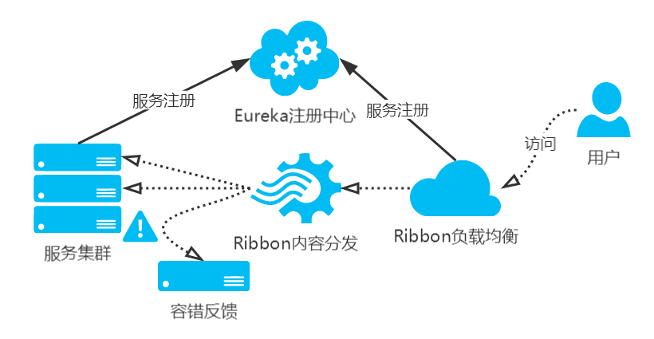
图1 微服务系统架构

毕业设计开题报告
- 工作进度安排
 | 设计（论文）各阶段名称 | 起 止 日 期
1 | 整理开题报告 | 2018年12月25日~2019年3月10日
2 | 需求分析、提出设计方案 | 2019年3月11日~2019年3月22日
3 | 完成系统架构 | 2019年3月23日~2019年4月20日
4 | 完成各功能模块的开发 | 2019年4月21日~2019年5月15日
5 | 论文修改整理，准备答辩 | 2019年5月16日~2019年5月30日
6 | 论文答辩 | 2019年6月01日~2019年6月20 日
五．主要参考文献
[1] Martin Fowler, James Lewis. (2014, March 25) Microservices[EB/OL]. Martin Fowler.
[2] Siraj ul Haq. (2018, May 2) Introduction to Monolithic Architecture and MicroServices Architecture[EB/OL].Medium.
[3] Gartner.(1996, April 12).“Service Oriented” Architectures, Part 1[EB/OL].Gartner.
[4] 王磊.微服务架构与实践[M].北京：电子工业出版社，2016,5(1):23-26.
[5] Ruiqiang Li,Yingrui Li,Karsten,Kristiansen.SOAP: short oligonucleotide alignment program[D].Oxford: Oxford University Press，2008.
[6] 张建,谢天钧.基于Docker的平台即服务架构研究[D].北京: 北京工业大学软件学院，2014.
[7] 周洪岩.基于Dubbo微服务技术的应用与实现[D].北京: 北方工业大学，2018.
[8] 翟永超.Spring Cloud微服务实战[M].北京：电子工业出版社，2017,5(1):6-8.
毕业设计开题报告
指导教师意见

指导教师：
年 月 日
教研室审查意见

专业负责人：
年 月 日
所在系（部）审查意见

系（部）主任：
年 月 日

